Cauê Pontes Virgens 01201011

Relatórios comandos - 40

pwd Encontra o caminho para o diretório atual



dir Listar diretórios



clear Limpa a tela

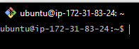

cd Mudar de diretório



ls Visualizar conteúdos de diretórios



cat Visualizar conteúdo de um arquivo

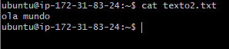

mkdir Criar um novo diretório



rmdir Apagar um diretório vazio



rm Apagar um diretório com conteúdo



touch Criar novos arquivos em branco



locate Localizar um arquivo

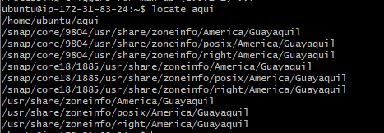

find Procurar arquivos



sudo Permissão para executar tarefas root ou administrativas

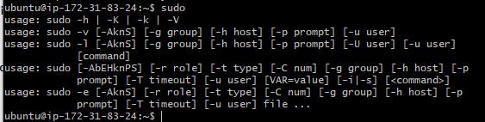

df Responde a quantidade de espaço em disco usado no sistema

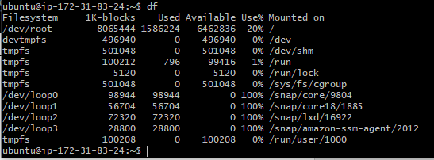

du Verificar espaço de um arquivo ou diretório



head Visualizar as primeiras linhas de um arquivo



tail Exibir as últimas 10 linhas de um arquivo



diff Comparar o conteúdo de dois arquivos

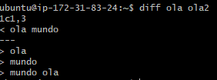

ping Verificar status da conexão do seu servidor (192.168.2.1)



wget Baixar arquivos da internet

uname Exibir informações detalhadas do sistema



top Exibir lista de processos em execução

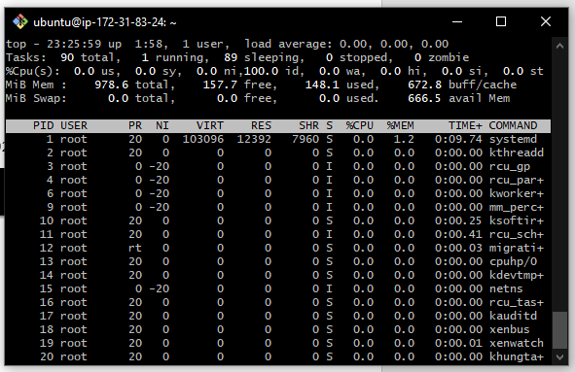

history Rever histórico de comandos utilizados

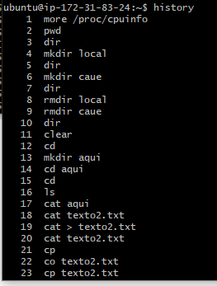

man Exibir manual de instruções de comando

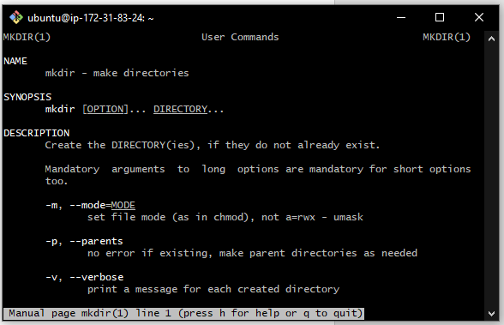

more /proc/cpuinfo: Exibe as informações do processador

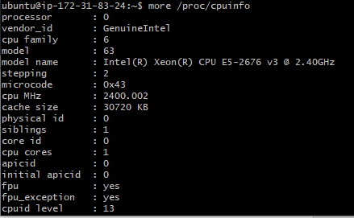

cpuid | more: Exibe outro tipo de informações da CPU

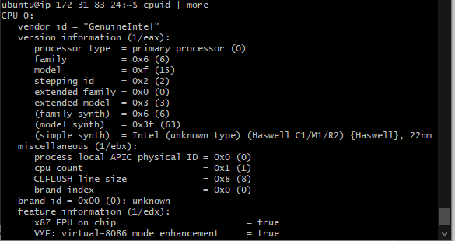

Hardinfo: Descreve as informações do hardware da máquina

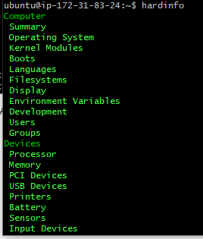

INXI – C: traz informações sobre o hardware, informações do fornecedor, configurações do drive.

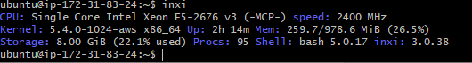

likwid-topology: Mostra as informações dos Cores da CPU

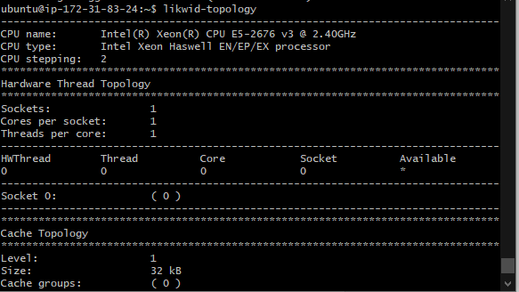

LSCPU: Lista as informações da CPU

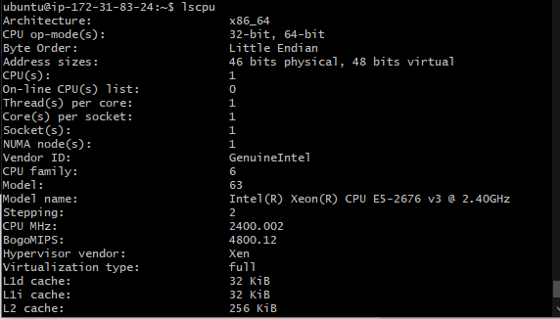

Lshw: é uma ferramenta para fornecer informações detalhadas da configuração de hardware da máquina. Pode relatar a configuração exata de memória, versão de firmware, configuração de placa-mãe, versão e velocidade de CPU, configuração de cache, velocidade de barramento

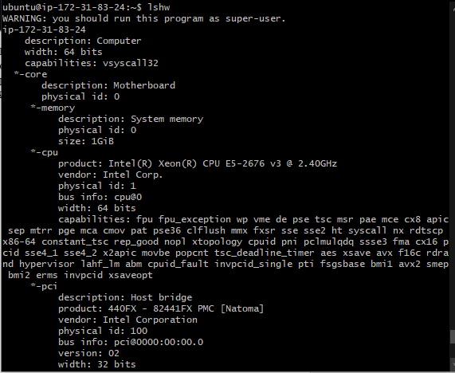

Lstopo: É capaz de exibir um mapa topológico do sistema em uma variedade de formatos de saída diferentes.

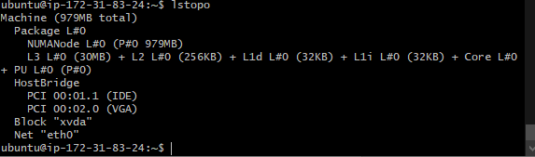

cp -r arq1 arq2 Copia o “arquivo1” para o “arquivo2” (substituir a variável arq pelo nome do arquivo).



date Exibe a data e hora atual.



cal Exibe um calendário do mês atual.

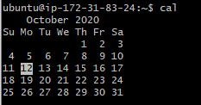

uptime Exibe o tempo de atividade do sistema.



w Exibe quem está online.



whoami Exibe como quem você está logado.



finger Usuário Exibe informações do usuário



uname -a Exibe informações do kernel

